Sansone è un servizio studiato per semplificare e velocizzare il modo in cui le parrocchie e gli oratori affrontano ogni giorno le questioni organizzative, amministrative e logistiche.

A tutti i ragazzi che frequentano le attività della Parrocchia viene creato un profilo web sul portale Sansone (sansone.clsoft.it) col quale attraverso un codice utente ed una password personali si può accedere in qualsiasi momento al portale. Le credenziali verranno rilasciate tramite mail all’atto della prima iscrizione.

COME FUNZIONA?

Entrando nel portale con le vostre credenziali troverete l’elenco di tutte le attività proposte dalla singola parrocchia o dalla Comunità Pastorale a cui potete aderire (es. iscrizioni cammino di fede, vacanza comunitaria, …).
Sansone funziona come una carta prepagata: occorre avere disponibilità di credito per procedere alle iscrizioni alle varie iniziative a pagamento entro la data di scadenza prevista dall’attività stessa e indicata sul portale.
Una volta che si procede con l’iscrizione il portale scalerà in automatico dal vostro credito la cifra corrispondente al costo dell’attività scelta.

COME e QUANDO RICARICARE IL CREDITO per le ISCRIZIONI?
Il profilo Sansone può essere ricaricato:
- con PAYPAL:
è disponibile direttamente online su sansone.clsoft.it la ricarica tramite PayPal, attraverso un account PayPal oppure con una semplice carta di credito/prepagata. La ricarica del profilo è immediata.

- tramite bonifico bancario:
c/c IBAN IT 44 Y 030 6909 6061 0000 0120 587 intestato a Parrocchia San Carlo (nella causale specificare il nome e cognome del ragazzo). attendere almeno 3 giorni prima che l’importo venga accreditato sul profilo e lo si possa usare per le iscrizioni alle attività.

ATTENZIONE!
Sarà necessario compilare e consegnare al primo incontro di catechesi il modulo di iscrizione alle attività e il patto di corresponsabilità per il rispetto delle regole, ai fini del contrasto alla diffusione del virus. È possibile inviarlo via mail a brugheriosancarlo@chiesadimilano.it senza tale modulo non sarà possibile accettare il bambino alle attività.

Sansone è di facile consultazione sia dal pc che da tablet o smartphone!

PER INFORMAZIONI SU SANSONE O PER PROBLEMI NEL SUO UTILIZZO:
invia una mail all’indirizzo: sansonebrugherio@gmail.com
messaggia con WhatsApp o chiama il numero
(lun-ven dalle 9.00 alle 18.30):
351 8496409

NOTIFICHE ISTANTANEE:
La Segreteria, attraverso Sansone, si servirà della tecnologia di messaggistica istantanea per inviare le necessarie notifiche agli utenti. È importantissimo scaricare sul cellulare l’App gratuita TELEGRAM e, dopo averla installata, seguire le istruzioni che si trovano all’interno del portarle Sansone (cliccare Operatività e poi sull’icona Telegram).

In questo modo riceverete direttamente sul vostro cellulare:
- Notifiche delle ricariche effettuate
- Notifiche di avvenuta iscrizione (acconto/saldo)

SANSONE: ISTRUZIONI ALL’USO
- ACCESSO A SANSONE

Entrare nella pagina dedicata (sansone.clsoft.it) ed effettuare il LOGIN con le credenziali ricevute via mail.

Nel caso si sia smarrita la password, si può cliccare l’apposita opzione “Hai dimenticato la password?” e seguendo una semplicissima procedura le credenziali verranno notificate automaticamente via mail o Telegram.

- OPERATIVITA’
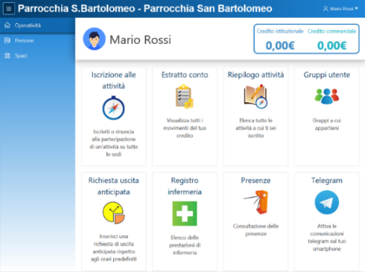
In questa sezione si trovano tutte le azioni che si possono fare attraverso il portale Sansone, le indichiamo qui di seguito:

ISCRIZIONE ALLE ATTIVITA’ Cliccando in questa sezione è possibile accedere a tutte le attività a cui è possibile iscriversi, riassumiamo le operazioni necessarie:
- passaggio 1: cliccare su “Iscrizione alle attività” (icona bussola)
- passaggio 2: selezionare la sede presso cui si svolgerà l’attività alla quale ci si vuole iscrivere
- passaggio 3: cliccare sulla freccia gialla , comparirà la schermata coi dettagli dell’evento (costo, referenti dell’attività, date di inizio e fine, termine delle iscrizioni, eventuali descrizioni dettagliate dell’evento, eventuali allegati/volantini da scaricare, …)

- passaggio 4: cliccare e confermare; nel riepilogo delle attività comparirà una spunta verde e il sistema scalerà automaticamente dal vostro credito il costo corrispondente. Per alcune attività (es. vacanze comunitarie) è possibile iscriversi versando l’acconto e in tal caso comparirà una spunta color arancione.

ESTRATTO CONTO
In questa sezione si possono consultare tutti i movimenti del proprio profilo (ricariche/iscrizioni acconto/saldo).

RIEPILOGO ATTIVITÀ
Qui sono elencati tutti gli eventi/le attività a cui siete iscritti o a cui avete partecipato

- PERSONE
Nella sezione “Persone” trovate la vostra anagrafica personale. Al primo accesso occorre controllarla per verificarne la correttezza. Se volete modificare qualche dato (indirizzo, mail, cellulare, …) bisogna rivolgersi in Segreteria o mandare una mail all’indirizzo sansonebrugherio@gmail.com.

In questa sezione inoltre, sotto l’opzione “Portafoglio”, è possibile trasferire il credito da un membro all’altro della famiglia seguendo la procedura indicata.

